**香 港 中 學 文 憑 考 試**

**模擬考試**

**化學 試卷二**

本試卷必須用中文作答

一小時完卷

**考生須知**

（一） 本試卷共有甲、乙和丙**三部**。考生須選答任何**兩部**中的**全部**試題。

（二） 答案須寫在所提供的答題簿內，每題（非指分題）必須另起新頁作答。

（三） 本試題簿的底頁印有週期表。考生可從該週期表中得到元素的原子序及相對原子質量。

考試結束前不可

將試卷攜離試場

**甲部 工業化學**

回答試題的所有部分。

1. (a) 氨是由氮和氧的反應製成的化學品。



下圖展示使用哈柏法生產氨的流程圖。

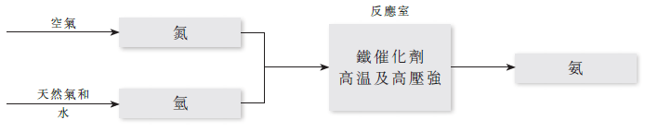

(i) 就N2(g) 與H2(g) 的反應繪出附有標示的能線圖。

（2 分）

(ii) 生產氨時需要使用空氣和天然氣。就每種原料，提出它如何影響涉及過程的可持

續性。

（2 分）

(iii) 已知在 200 oC 和 500 atm 下， 由 N2(g) 和 H2(g) 生成 NH3(g)，NH3(g) 的產率約

是 95%。但是，哈柏法的操作條件是約 500 oC 和 200 atm，NH3(g) 的產率約是20%。解釋為何會選擇上述的操作條件。

（2 分）

(iv) 雖然該反應是可逆的，但所有氮和氫最終都會被轉化成氨。解釋這是如何達成的。

（2 分）

(v) 除了使用的原料，提出其他兩項理由，解釋為甚麼哈柏法會被視為綠色化學的例

子。

（2 分）

1. (b) 高錳酸鉀會與酸化乙二酸根離子反應，如以下方程式所示：



在一項探究反應的速率的實驗中，學生使用過量的乙二酸根離子和酸。

該學生用比色法量度高錳酸根離子的濃度隨時間而起的變化，下圖展示得到的實驗結果。

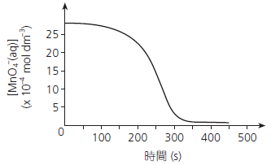

(i) 解釋為甚麼該學生要使用過量的乙二酸根離子和酸。

（1 分）

(ii) 描述該學生能如何運用比色計測定反應混合物中高錳酸根離子的濃度。

（3 分）

(iii) 根據實驗結果，該學生提出其中一個生成物（Mn2+(aq)）是反應的催化劑。

(1) 上圖中有甚麼證據支持該學生的推論？試解釋之。

（2 分）

(2) 指出該學生可如何顯示Mn2+(aq) 是不是反應的催化劑。

（1 分）

1. (c) 為了探究以下反應的動力學，在相同温度下進行了三次實驗：



下表列出取得的數據。

|  |  |  |  |
| --- | --- | --- | --- |
| **實驗** | **NO(g) 的起始濃度**  **（mol dm–3）** | **O2(g) 的起始濃度**  **（mol dm–3）** | **NO2(g) 的生成初速**  **（mol dm–3 s–1）** |
| 1 | 5.00 x 10–2 | 2.00 x 10–2 | 6.50 x 10–4 |
| 2 | 6.00 x 10–2 | 4.00 x 10–2 | 18.7 x 10–4 |
| 3 | 5.00 x 10–2 | 3.00 x 10–2 | 9.75 x 10–4 |

(i) 推斷在反應中NO(g) 和O2(g) 的反應級數。

（2 分）

(ii) 寫出反應的速率方程式，並計算在實驗的温度下的速率常數。

（1 分）

**甲部完**

**乙部 物料化學**

回答試題的所有部分。

2. (a) 化學家已研發出稱為 PEN 的新聚合物，可用來製造可再用的飲料瓶。下列兩種單體通

過縮合聚合作用生成 PEN。

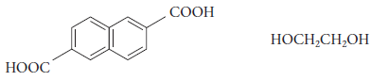

(i) 解釋「縮合聚合作用」一詞。

（2 分）

(ii) 繪出PEN 的重複單位。

（1 分）

(iii) 指出連接PEN 的單體分子的官能基的名稱。

（1 分）

(iv) 不能再用的飲料瓶常用另一種聚合物（PET）來製造。

以下流程圖展示 PET 的合成路線。

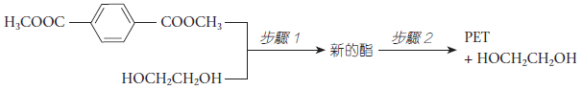

(1) 寫出*步驟 1* 涉及反應的化學方程式。

（2 分）

(ii) 寫出*步驟 2* 涉及反應的化學方程式。

（2 分）

(v) PEN 的熔點較 PET 的高。假設兩種聚合物的平均相對分子質量相若。

解釋為甚麼 PEN 的熔點較 PET 的高。

（2 分）

2. (b) 嬰兒爽身粉的主要成分是滑石粉。滑石是一種具片狀結構的硅酸鹽。

沙粒和滑石粉都含有互相連接的硅酸鹽的四面體。即使沙粒是幼細的物料，沐浴後我們都不會在身上灑上沙粒。解釋為甚麼這兩種物料具有不同的性質。

（4 分）

(c) 考慮鐵在室温下的體心立方結構。

(i) 繪出鐵的一個晶胞。

（1 分）

(ii) 推斷一個晶胞所含鐵原子的數目。

（1 分）

(iii) 鐵受熱至 906 oC 時，它的結構如下：

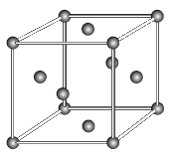

在906 oC，鐵的結構由體心立方結構轉變成上圖所示的結構，會出現甚麼體積變

化？試加以解釋。

（2 分）

(iv) 鋼是鐵和碳的合金。鋼和鐵的熔點表列如下：

|  |  |  |
| --- | --- | --- |
|  | 鐵 | 鋼 |
| 熔點（oC） | 1535 | 1370 |

解釋為甚麼鋼的熔點較鐵的低。

（2 分）

**乙部完**

**丙部 分析化學**

回答試題的所有部分。

3. (a) 概述你會如何從一個AgCl(s)、NH4Cl(s) 和MgCl2(s) 的混合物，把那三種化合物分離。

（3 分）

(b) 化合物 X 是一單取代芳香族化合物。用 X 進行兩項化學測試，結果如下：

測試(1) ：X 能把酸化重鉻酸鉀溶液變成綠色。

測試(2) ：X 在 2,4-二硝基苯肼測試中呈陽性結果。

(i) 單從測試 (1) 的結果，提出 X 可能含有的兩個官能基。

（2 分）

(ii) (1) 於測試 (2) 使用2,4-二硝基苯肼的目的是甚麼？

(2) 指出X 在測試(2) 呈陽性結果時你所預期的觀察。

（2分）

(iii) 參考測試 (1) 和測試 (2) 的結果，提出 X 可能含有的一個官能基。

（1 分）

(iv) X 與酸化重鉻酸鉀溶液共熱時，會生成化合物Y。

Y 的質譜如下：

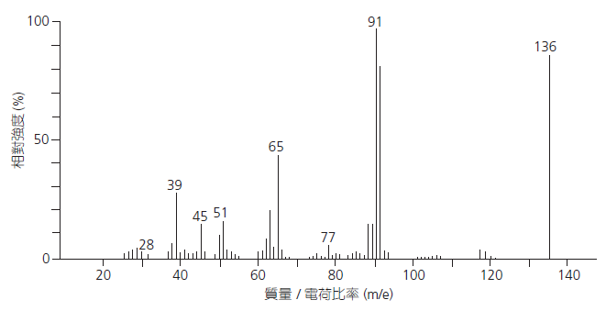

3. (b) (iv) (1) m/e = 91 的峰源自甚麼離子？

（1 分）

(2) 提出Y 一個可能的結構，並解釋你的答案。

（相對原子質量：H = 1.0，C = 12.0，O = 16.0）

（2 分）

(3) 提出X 一個可能的結構。

（1 分）

(v) 以下的紅外光譜屬於X 或Y。



參考第 9 頁表中一些鍵的特徵紅外吸收波數區域的資料，推斷以上是X 或Y 的紅

外光譜，並解釋你的答案。

（2 分）

3. (b) (v)  **特徵紅外吸收波數區域（伸展式振動）**

|  |  |  |
| --- | --- | --- |
| **鍵合** | **化合物類別** | **吸收波數區域（cm–1）** |
| C=C | 烯 | 1 610 至1 680 |
| C=O | 醛、酮、酸及酯 | 1 680 至1 750 |
| C≡C | 炔 | 2 070 至2 250 |
| C≡N | 腈 | 2 200 至2 280 |
| O–H | 帶「氫鍵」的酸 | 2 500 至3 300 |
| C–H | 烷及烯 | 2 840 至3 095 |
| O–H | 帶「氫鍵」的醇 | 3 230 至3 670 |
| N–H | 胺 | 3 350 至3 500 |

(c) 現向你提供一體積為200.0 dm3 的空氣樣本。已知空氣樣本中的 SO2(g) 與 H2O2(aq) 反應

時會被轉化成 SO42–(aq) 離子。你現需要設計一個重量分析以測定空氣樣本中 SO2(g) 的

濃度。

(i) 概述分析涉及的實驗步驟。

（4 分）

(ii) 概述如何從(i) 取得的數據計算空氣樣本中SO2(g) 的濃度（以g dm–3 為單位）。

（2 分）

**丙部完**

**試卷完**

本頁空白

本頁空白

